社區藥物成癮治療推薦方案

研究背景

這是一筆來自 UIRU 的資料，蒐集工作由 Drs. Jane、Mc Cusker、Carol Biege 及 Anne Stodded 等研究者共同執行，研究時間跨度為五年。該研究旨在比較不同治療時長與治療方式下戒癮治療的功效。研究參照了 A 地區與 B 地區兩種治療方式：

- A 地區：治療方式較不嚴謹，治療時長以 3 個月和 6 個月為主，課程重點為健

康教育，特別針對藥癮者高風險復發情境下的預防策略。

- B 地區：採用高度嚴謹的生活方式管理藥癮者，治療時長分為6個月以及12個

月。

研究動機

本研究旨在探索是否能透過較輕鬆的治療環境，結合教育方式，幫助藥癮者脫離藥物成癮，而無需依賴嚴格的人力管控來實現戒斷治療目標。為確保在多重不確定因素（如藥癮者的身心狀況、使用藥物歷史及種族背景）下仍能達成療效，我們將探討此輕鬆治療方式的適用性。

研究目的包括縮短治療時長與降低治療成本，進而評估其效果是否優於嚴謹生活方式監督。為此，我們將採用存活分析，驗證治療手段的成效。此外，我們將以比例方式評估藥癮者完成治療計畫的情況，找出治療方案是否需進一步調整的空間。

\

**資料變數描述**

#### **主要反映變數**

* **藥物濫用復發時間**：從參與者進入研究至藥物濫用復發的時間（單位：天）。

#### **觀察變數**

* **貝克憂鬱量表 (Beck Depression Inventory, BDI)**：

進入社區前透過 21 題問卷評估病患憂鬱程度。

評分標準：

0~13：正常範圍

14~19：輕度憂鬱

20~28：中度憂鬱

29~63：重度憂鬱

* **接受藥物治療次數**：參與者在治療前接受的藥物治療總次數。
* **受試人種**：分為白人與黑人。
* **地區**：

A 地區：以教育宣導為主。

B 地區：以嚴格管控的生活模式為主。

* **是否使用海洛因及古柯鹼**：

1：使用海洛因及古柯鹼

2：僅使用海洛因

3：僅使用古柯鹼

4：其他

* **靜脈注射毒品史**：

1：從未使用注射毒品

2：過去有注射毒品史

3：近期有注射毒品

* **年齡**：參與者進入研究時的年齡（單位：年）。
* **治療時長**：從參與者進入研究至治療結束的持續時間（單位：日）。
* **最後觀察事件**：

1：藥物濫用復發

0：其他

資料敘述型統計

從這筆資料蒐集出來的數據可以得知說，藥物成癮著的年齡介於20 ~ 56歲，是屬於青壯年以及中年人居多，並且年齡落於 32 歲較為年輕的族群。而在貝克憂鬱量表中，大多的病患是屬於有輕度憂鬱的情況，可以得知目前的有藥物成癮的患著都傾向於輕度憂鬱的情況，依照目前治療時長的中位數為 84 天可以得以知道大多病患接受治療的時長大概介於這個上下之間。而從進入住院治療開始到濫用復發這段期間的中位數為166天，判斷大多病患在位於這個天數復發的機會可能會相對於其他天數的機會會比較多

而這次的地區治療方案，接受A 地區的教育宣導式的治療人數為 444 人，而接受 B 地區嚴謹生活監控的病患為 184 人，可以得知此次資料可以容易觀察到 A 地區的治療效果相對於 B 地區

**屬量變數敘述型統計**

|  |  |  |  |  |  |  |
| --- | --- | --- | --- | --- | --- | --- |
| 變數特徵 | 最小值 | 第一分位 | 中位數 | 第三分位 | 最大值 | 平均數 |
| 年齡 | 20 | 27 | 32 | 37 | 56 | 32 |
| 貝克憂鬱量表 | 0 | 10 | 17 | 23 | 54 | 23 |
| 治療時長 | 1 | 37.75 | 84 | 139.25 | 400 | 96.14 |
| 藥物濫用復發的時間 | 2 | 79 | 166 | 365.2 | 1172. | 166 |

**屬質變數敘述型統計**

地區

|  |  |  |
| --- | --- | --- |
| 特徵 | A地區 | B地區 |
| 資料數 | 444 | 184 |

治療時間長短

|  |  |  |
| --- | --- | --- |
| 特徵 | 短時間 | 長時間 |
| 資料數 | 320 | 308 |

最後觀察事件

|  |  |  |
| --- | --- | --- |
| 特徵 | 未復發 | 已復發 |
| 資料數 | 120 | 508 |

使用海洛因及古柯鹼史

|  |  |  |  |  |
| --- | --- | --- | --- | --- |
| 特徵 | 使用海洛因及古柯鹼 | 使用海洛因 | 使用古柯鹼 | 其他 |
| 資料數 | 111 | 114 | 178 | 207 |

靜脈注射史

|  |  |  |  |
| --- | --- | --- | --- |
| 特徵 | 從未使用注射毒品 | 以前有過注射毒品 | 最近有注射毒品 |
| 資料數 | 233 | 115 | 262 |

人種

|  |  |  |
| --- | --- | --- |
| 特徵 | 白人 | 非白人 |
| 資料數 | 467 | 155 |

**分析方式目以及整體的流程圖**

#### 客戶對住院時長的接受程度分析

目標：討論目前方案的客戶接受程度，針對住院時長。

分析方式 : 對該方案的治療時長，界定時間標準，而

該方案的病患完成這次的治療計畫，則會

被歸類為以完成的選項。

#### 存活機率函數比較治療效果

目標：比較A地區（短時、長時）、B地區（短時、長時）

四種治療方式的效果，找出最佳方案，並透過交互

作用檢測識別適用病患。

分析方式：

使用Kaplan-Meier估計存活曲線和Log-rank檢驗比較四組存活

概率是標準的存活分析方法。Cox比例風險模型能控制混雜變

數，確保比較的公平性。交互作用檢測（地區*住院時長有助

於發現特定條件下的治療效果差異)。

#### 右設限患者探討

目標：分析右設限患者的條件，探討在四種治療中哪些條件容易導致右設

限事件，針對每個治療方案提出適當條件。

分析方式：

右設限（復發時間超出觀察期）是存活分析中的常見問題，透過長條

圖比例找出最高的治療

#### 風險評估與右設限分類

目標：使用Cox-PH評估變數風險影響

分析方式：

使用Cox-PH模型是評估治療方案

**不同治療方案對於病患整體的接受程度**

採用A地區短時間治療、A地區長時間治療、B地區短時間治療以及B地區長時間治療，

而方案的治療時長分別為 90、 180 、180 、360天，針對這項標準我們探討說，病患是

否真的能夠自主的完成以下治療期限，根據以上的數據，在想這樣的治療時長是否有可

在調整的空間，而根據圖(一)的結果可以知道說，大多的病患並沒有如實完成治療時

長，代表這次的治療時長有可調控的空間。

再根據這四種方案的數據中，A地區短時間以及B地區短時間的治療所完成程度是最高

的，分別為23.32%以及26.80%，如果是相較於長時間的治療，可以得知病患較接受於短

時間的治療 。

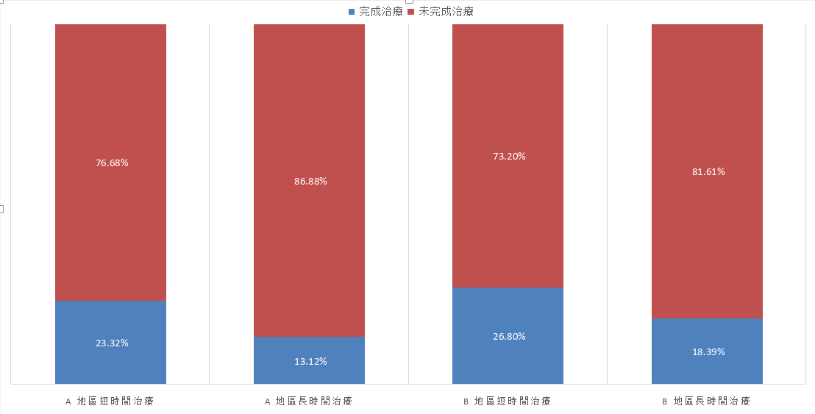

圖(一)

**評估治療方案的治療效果**

針對這四項治療方案圖(二)以及表(二)，可以看到說 B地區長時間治療的存活曲線在整體上是在這四種治療方案來說是最高，而B地區的短時間是其二，接下輪流下的治療效果分別是A地區長時間以及A地區短時間，可以得知說這次的藥癮治療效果是以 B 地區為主，其次則為 A 地區。而時間長短則以長時間優於短時間，可以得知在這整體的資料中病患對於較為嚴謹的治療效果則是最佳的，教育宣導並沒對這整組資料來說有比嚴謹的生活管控來得好。

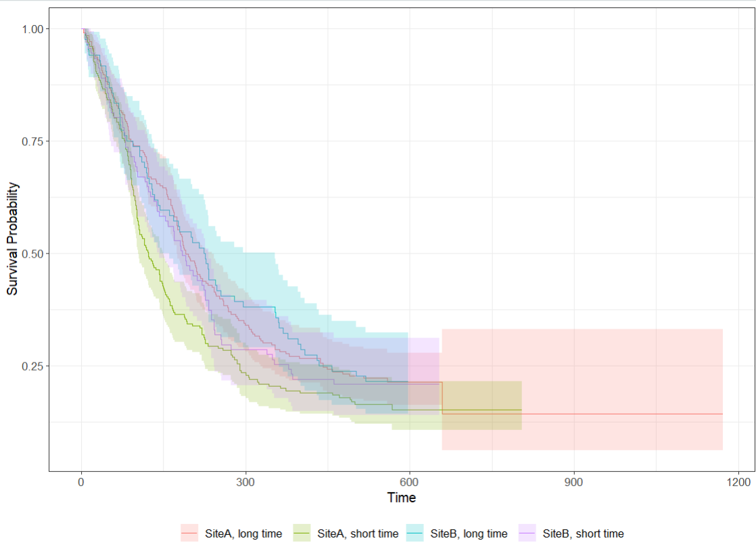

圖(二)

|  |  |  |
| --- | --- | --- |
| 治療方案 | 樣本數量 | p-value |
| A 地區長時間治療 | 202 | 0.03 |
| A 地區短時間治療 | 198 |
| B 地區長時間治療 | 91 |
| B 地區短時間治療 | 84 |

表(二)

### **各特徵下治療方案存活機率的比較**

根據圖（二），B 方案長時間治療的存活機率表現最佳。然而，目前尚未確認是否存在潛在因素影響治療效果。因此，我們考慮了年齡族群、憂鬱程度、人種等特徵，分析四種治療方案（A 地區短時間、A 地區長時間、B 地區短時間、B 地區長時間）適用於哪類族群。靜脈注射毒品史未顯示顯著差異（詳見附錄），故暫不納入考量範圍。本分析旨在探討這些特徵對藥癮治療的影響，並為不同特徵的病患提供治療建議。

#### **年齡對藥癮治療效果的影響**

為比較年齡與治療方案的差異，我們分析了年輕族群（30 歲及以下）和中年族群（30 歲以上）在不同方案下的治療效果。透過機率密度圖（附錄一）進行分群，發現資料在年齡分佈上呈現兩個波峰，集中於 30 歲及以下與 30 歲以上，據此將參與者分為年輕族群與中年族群。

根據表（一）的統計結果：

* 年輕族群的顯著水準為 0.04（p < 0.05），顯示年齡對治療效果有顯著影響
* 中年族群的顯著水準為 0.06，接近 0.05，推測在四種治療方案中存在一定差異。

進一步從圖（四）的存活機率分析：

* **年輕族群**：A 地區長時間治療、B 地區長時間治療與 B 地區短時間治療的存活曲線相交，顯示這三種方案的治療效果相近。
* **中年族群**：A 地區長時間治療與 B 地區長時間治療的存活曲線相交，顯示兩者效果無顯著差異；而 A 地區短時間治療與 B 地區短時間治療的表現最差且存活曲線相交，推測短時間治療效果在中年族群中無顯著差異。

#### **交互作用分析**

從交互作用篩選結果來看，不同年齡層對治療方案的效果存在差異，因此年齡應納入交互因子的考量範圍。

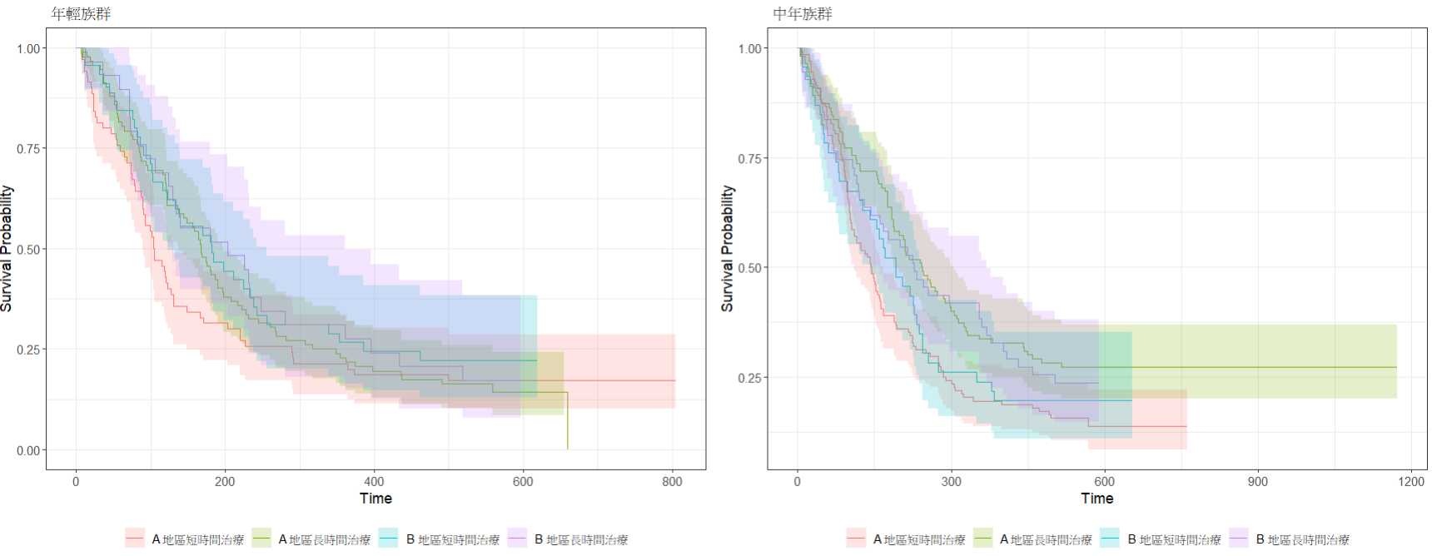

圖(四)

|  |  |  |  |
| --- | --- | --- | --- |
| 年齡族群 | 治療方案 | 樣本數量 | P-value |
| 年輕族群 | A 地區短時間 | 70 | 0.04 |
| A 地區長時間 | 92 |
| B 地區短時間 | 45 |
| B 地區長時間 | 29 |
| 中年族群 | A 地區短時間 | 128 | 0.06 |
| A 地區長時間 | 110 |
| B 地區短時間 | 46 |
| B 地區長時間 | 55 |

　　 表(二)

|  |  |  |  |  |
| --- | --- | --- | --- | --- |
|  | 治療方案 | 樣本數量 | | P-value |
| 年輕族群 | A 地區長時間 | 92 | | 0.7 |
| B 地區短時間 | 45 | |
| B 地區長時間 | 29 | |

表(三)

### **藥癮治療對憂鬱程度的影響**

根據興大副農的資料，憂鬱程度分為四類：正常範圍、輕度憂鬱、中度憂鬱及重度憂

鬱，而分析結果如下:

圖(五)的存活分析 :

在輕度憂鬱、中度憂鬱及重度憂鬱組中，四種治療方案的存活機率未顯示顯著差異。顯示憂鬱程度較高時，治療方案選擇的差異影響較小。根據交互作用分析，不同憂鬱程度對治療效果的影響存在差異，因此將憂鬱程度納入交互因子篩選的考量範圍。

表(四)的統計結果 :

正常範圍的病患在不同治療方案間存在顯著差異（假設檢定 p < 0.05）。具體而言，A 地區長時間治療的存活機率在四種方案（A 地區長時間、A 地區短時間、B 地區長時間、B 地區短時間）中最高，依次為 B 地區長時間、B 地區短時間及 A 地區短時間。由此可知，正常範圍的病患較適用於 A 地區長時間治療計畫。

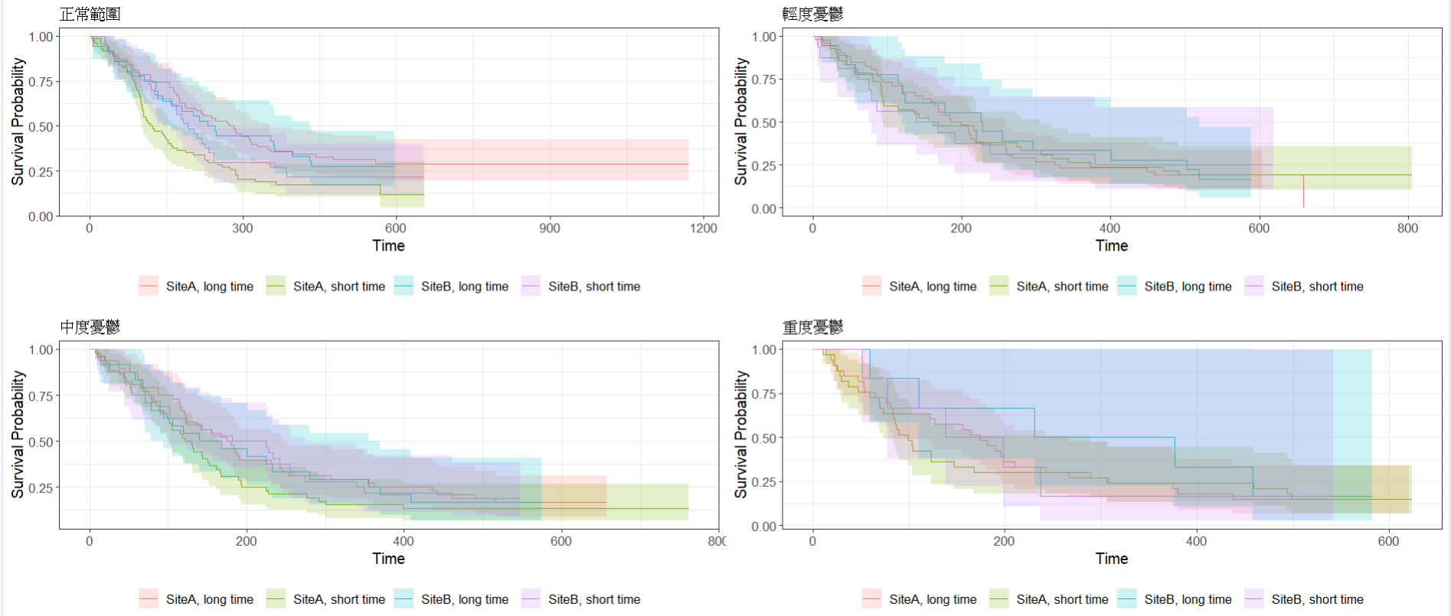

圖(五)

|  |  |  |  |
| --- | --- | --- | --- |
| 年齡族群 | 治療方案 | 樣本數量 | P-value |
| 正常範圍 | A 地區短時間 | 62 | 0.02 |
| A 地區長時間 | 49 |
| B 地區短時間 | 29 |
| B 地區長時間 | 26 |
| 輕度憂鬱 | A 地區短時間 | 34 | 1 |
| A 地區長時間 | 43 |
| B 地區短時間 | 12 |
| B 地區長時間 | 15 |
| 中度憂鬱 | A 地區短時間 | 45 | 0.5 |
| A 地區長時間 | 40 |
| B 地區短時間 | 26 |
| B 地區長時間 | 20 |
| 重度憂鬱 | A 地區短時間 | 28 | 0.9 |
| A 地區長時間 | 28 |
| B 地區短時間 | 5 |
| B 地區長時間 | 5 |

表(四)

**治療方案對於人種的影響**

根據表(五)治療分析中，白人族群在這四種治療方案中(A地區長時間、A地區短時間、B地區長時間以及B地區短時間)中治療效果有顯著的差異，而這在其他人群並沒有觀察到任何的顯著差異。而具體而言，圖(六)白人在B地區接受治療時，治療效果較優於非白人人種，且這四種治療方案中，B 地區長時間治療的效果最佳，其次為 A 地區長時間治療及 B 地區短時間治療，最差為 A 地區短時間治療。根據表的結果，人種被納入交互因子的考量範圍。

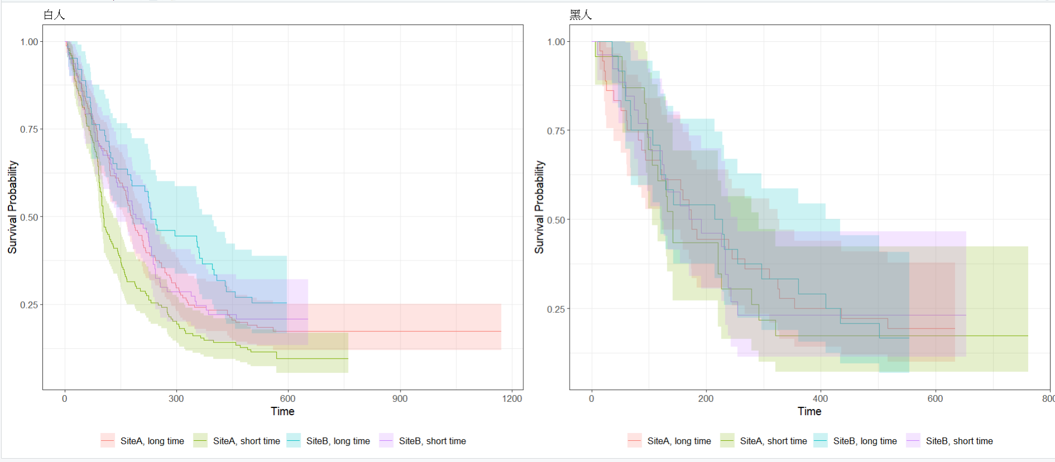

圖(六)

|  |  |  |  |
| --- | --- | --- | --- |
| 年齡族群 | 治療方案 | 樣本數量 | P-value |
| 白人 | A 地區短時間 | 149 | 0.0009 |
| A 地區長時間 | 141 |
| B 地區短時間 | 77 |
| B 地區長時間 | 63 |
| 其他人種 | A 地區短時間 | 34 | 0.1 |
| A 地區長時間 | 43 |
| B 地區短時間 | 11 |
| B 地區長時間 | 19 |

表(五)

**治療方案中對是否有無藥物治療**

根據目前的資料分佈，此資料是為右偏的資料，而少於等於 1 的資料占整體的比例是

為 31%，而資料全距則為40，就可以知道說目前的資料分佈並沒有遍及所有範圍，根據

附錄(一)上就可以得知。而目前無法找出分類的依據，而就根據是否有藥物使用來決定說對於治療方案的成效如何，因此我們從 圖(七) 以及 表(六) 上來看到說 住院前無藥物治療的情況下，治療方案並無法看出治療差異。而在藥物的輔助之下，治療方案之間的治療效果是有顯著的差異。

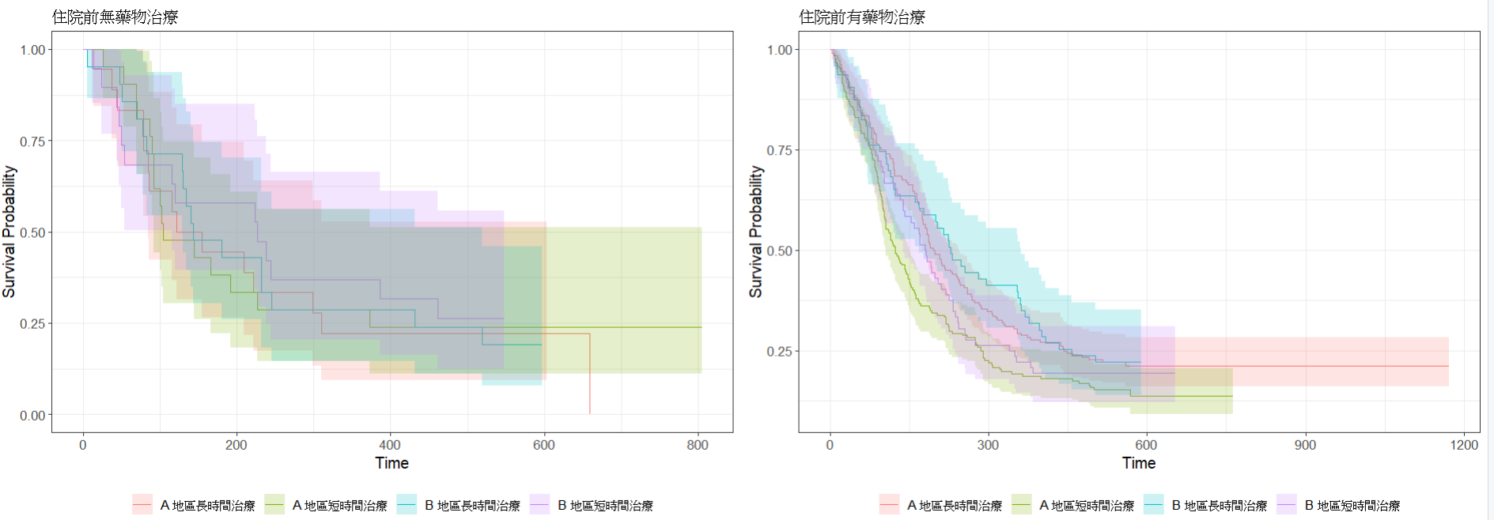

圖(七)

|  |  |  |  |
| --- | --- | --- | --- |
| 是否有藥物治療 | 治療方案 | 樣本數量 | P-value |
| 住院前有藥物  治療 | A 地區短時間 | 192 | 0.0009 |
| A 地區長時間 | 196 |
| B 地區短時間 | 77 |
| B 地區長時間 | 65 |
| 住院前無藥物  治療 | A 地區短時間 | 22 | 0.9 |
| A 地區長時間 | 19 |
| B 地區短時間 | 19 |
| B 地區長時間 | 21 |

表(六)

**右設限情況探討**

為了研究不同治療方案對不同類型病患的適用性，我們分析了一組右設限資料。這些資料來自因復發時間過長而失去觀察的病患，並被記錄為右設限事件。由於設限資料對於挑選具有實質意義的觀察變數有重要影響，我們將設限資料獨立劃分為一組，專注分析右設限資料中各治療方案的表現。

### **治療方案與右設限事件的比較**

我們發現，A 地區的長時間治療方案在右設限事件中的發生次數最高如圖(八)中。相較於其他治療方案表現更突出。這與最初觀察到的現象——B 地區長時間治療方案效果最佳——形成明顯對比。為進一步探究四種治療方案下哪類病患最易發生右設限事件，我們使用了長條比例圖去分析是否哪類特徵的病患是造成 A 地區長時間設限的主要原因。

### **毒品種類與右設限事件的關聯**

通過長條圖分析，我們觀察到在右設限事件中，吸食古柯鹼或海洛因的病患發生右設限的比例顯著高於吸食其他毒品的病患。為此，我們對變數特徵進行縮減，並利用復發時長變數，檢驗設限事件與吸食毒品種類之間是否存在緊密關聯。

從關聯分析中，並未找出相關變數關聯性，因此忽略。而使用堆壘式長條圖可以觀察到，A地區在吸食毒品的類型中，海洛因及古柯鹼的相對比例較高，且為了驗證出假設，我們使用復發時長去驗證目前吸食海洛因及古柯鹼的病患，在 A 地區的效果是否會比 B 地區來得好，根據箱型圖以及wilcoxon test的 p-value 為0.2431 可以知道說並無顯著的差異。

### **地區與人種的治療效果差異**

在人種分析中，我們發現 A 地區的其他人種（非白人）的右設限事件比例明顯高於 B 地區。為驗證其他人種在 A 地區的治療效果是否優於其他地區，我們以復發時長為基礎，比較 A 地區與 B 地區的設限事件發生機率。

通過箱型圖視覺化分析，發現白人人種在嚴謹生活管控治療方案中的復發時長顯著高於輔導教育治療方案，並且透過wilcoxon test p-value 趨近於 0 就可得知。發現其他人種在嚴謹生活管控治療方案中的復發時長跟輔導教育治療方案中的治療效果是差不多，透過wilcoxon test 比較得知 p-value 為0.1314，不拒絕虛無假設就可以得知，顯示其他人種在A 地區以及 B 地區的治療效果並沒有顯著的差異。白人人種則更適合 B 地區的治療方案，而其他人人種可以嘗試使用A地區的治療方案。

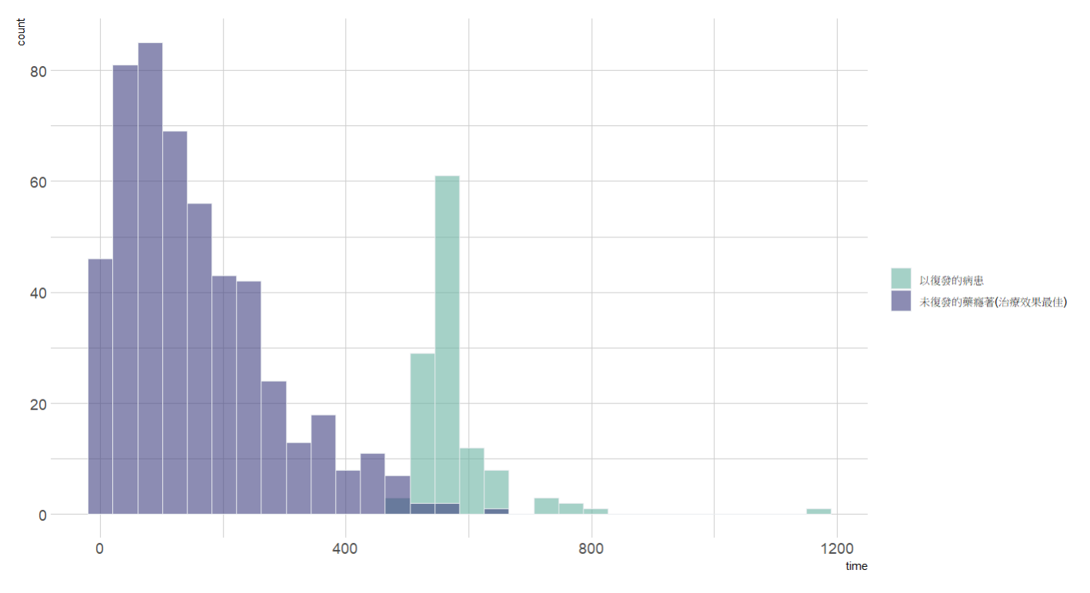

圖(八)

藍色為已復發，綠色為設限

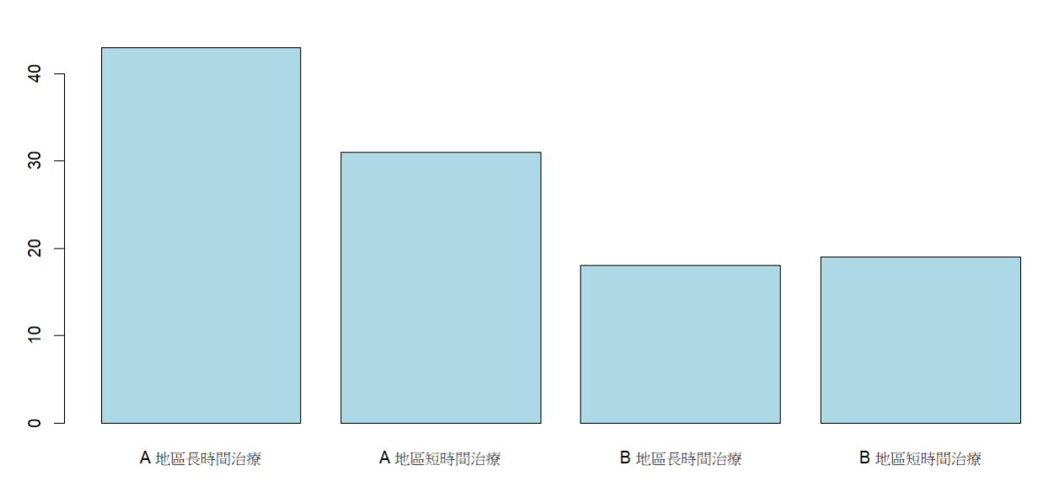

圖(九)

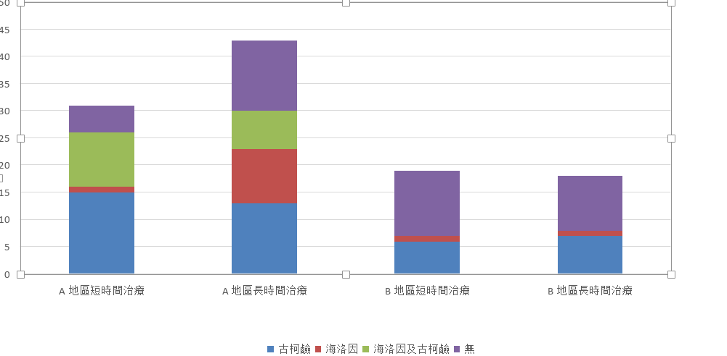

圖(十)

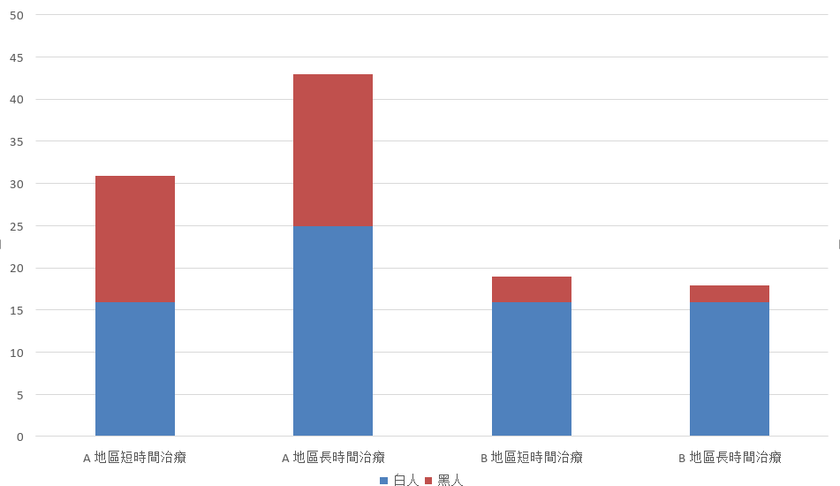

圖(十一)

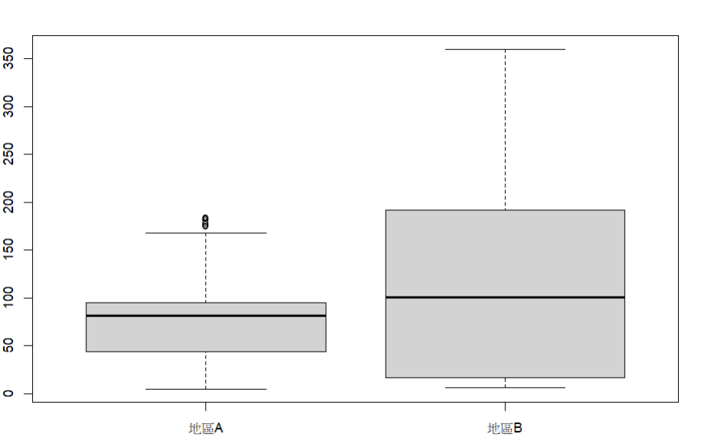

圖(十二)

海洛因以及古柯鹼的復發時長

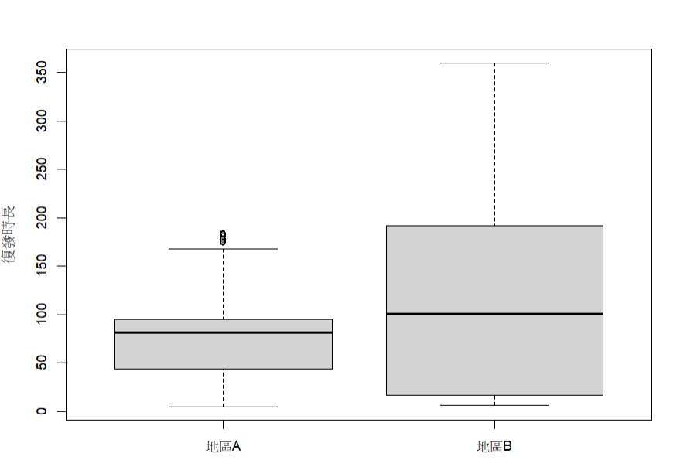

圖(十三)

白人在 A、B 地區的復發時長

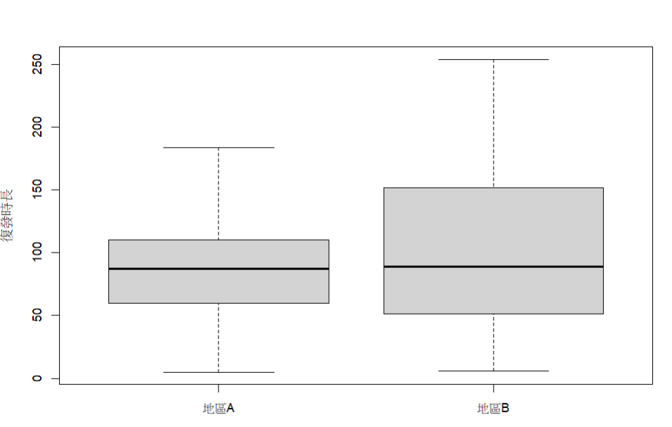

圖(十四)

其他人種在 A、B 地區的復發時長

小結

從以上分析可以知道，在這四項治療計畫，大多病患並沒有確實的完成計畫，仍有進一步的調整的空間，且就整體而言，計畫的長時間治療方案是最有效果對於整體資料而言，接下來是B計畫的短時間治療方案、A計畫的長時間治療方案以及A計畫的短時間治療方案。從多個變量下來得出以下的結論

**年齡分析**

就目前可以觀察中可以觀察到 30 歲(包含)以下的年輕族群，他們在A地區的短時間治療計畫中，治療效果是最差，而除了短時間治療計畫中，其餘治療計畫的治療效果是差不多的，如果在治療感受度以及時間成本上選擇 A 計畫長時間治療以及 B 計畫短時間治療計畫會對30歲以下的年輕族群則是最佳的選擇。而在 30歲 以上地區 A、B地區長時間治療接下來是 A、B地區短時間治療。

**憂鬱程度**

在正常狀態的憂鬱情況中，這四組具有顯著的差異，A 地區長時間的治療效果是最好的，接下來是 B 地區長時間、B 地區短時間以及A地區短時間，而在其他憂鬱程度中並無看得出明顯的顯著差異，可以得知在正常的情況之下較適用於 A 地區長時間治療的方案，而在有憂鬱程度的狀態之下，這四組的差異並無明顯。

**人種**

在人種為白人的情況之下， B 地區長時間治療效果最佳，B 地區短時間治療效果其次，接著以 A 地區長時間治療效果最佳，A 地區短時間治療表現最差。非白人在這四項治療中並無差異，但在設限事件中，非白人的占比相較於白人族群來說相對而言是最高的(註 : 解釋)

**住院前是否有藥物治療**

而在住院前有接受治療以後，在 B 地區長時間治療效果最好、A 地區長時間治療接著是B地區短時間以及A地區短時間。而在住院前未接受治療中，這四種治療方案並無明顯的區別。

coxph 風險評估

**資料插補**

目前這組資料包含了屬量以及屬質的變數，並無法使用 knn、smote以及asydn 的方式去做差插補，並且這組資料迴歸差補以及邏輯斯模型的插補解釋力太低，因此使用中位數以及眾數下去做差補，從比較中發現完全去除遺失值的解釋力比使用中位數以及種數差補的資料來得高，因此選擇去除遺失值 。

|  |  |
| --- | --- |
|  | Concordnace |
| 使用中位數及眾數差補 | 59.8% |
| 完全去除遺失值 | 59.9% |

表(七)

**變數篩選**

為了能夠看出在不同的治療方案中不同類型的病患治療效果，帶入變數進行篩選並且得知每項變數符合 PH 假設，找出不同因子對於存活時間的影響。而從這樣的結果，代入模型的參數具有顯著的影響力，為，藉由likelyhood test (p-value < 0.05)就得知有顯著影響的結果為人種、年齡以及治療次數，以下是各因子的風險比：

　　　　Ａ地區長時間的治療復發風險是Ａ地區短時間０．６７３５倍

　Ｂ地區短時間的治療復發風險是Ａ地區短時間０．６３４３倍

　Ｂ地區長時間的治療復發風險是Ａ地區短時間　０．５４９６倍

　增加一單位的藥物治療次數，復發風險則為原本的１．０３倍

　　　　年齡增加一單位，復發風險則會降為０．９７５３倍

可以看出不同治療方案的病患中交互關係，針對不同特徵的病患進行交互作用的檢驗，根據模型手動篩選的結果可以發現到人種特徵選項與治療方案有交互作用的關係，而根據模型的結果，推估發生的風險比，而根據推估的結果，非白人在Ａ地區長時間的治療效果則是最好，而白人則在　Ｂ地區長時間的治療效果則是最好。

**非白人的情況之下**

　　Ａ　地區長治療效果會是Ａ地區短時間的治療的復發風險０．８４３７

　　Ｂ　地區短治療效果會是Ａ地區短時間的治療的復發風險　１．３３

　　 　　Ｂ　地區長治療效果會是Ａ地區短時間的治療的復發風險　１．６６

**白人的情況之下**

　　Ａ　地區長治療效果會是Ａ地區短時間的治療的復發風險　０．６７３５

　　Ｂ　地區短治療效果會是Ａ地區短時間的治療的復發風險　０．６４３４

　　 　　Ｂ　地區長治療效果會是Ａ地區短時間的治療的復發風險　０．５９４６

**模型結果**

h(t,X)=

: A地區長時間治療方案 、 : B 地區長時間治療方案

: B地區長時間治療方案、 : 其他人種、 : 藥物治療次數、

: 年齡

|  |  |  |
| --- | --- | --- |
| 特徵 | 風險比 | 風險比信賴區間 |
| A地區短時間治療方案 | 1 | 1 |
| A地區長時間治療方案 | 0.6591 | [0.5238,0.8658] |
| B地區短時間治療方案 | 0.5777 | [0.4658,0.0.8644] |
| B地區長時間治療方案 | 0.5311 | [0.3933,0.7682] |
| 白人 | 1 | 1 |
| 其他人種 | 0.5427 | [0.3717,0.7925] |
| 藥物治療次數 | 1.0348 | ［1.0186 ，1.0513］ |
| 年齡 | 0.9753 | [0.9602 ,0.9906] |
| A地區短時間治療方案:其他人種 | 1 | 1 |
| A地區長時間治療方案:其他人種 | 1.2801 | [0.7653 ，2.1412] |
| B地區短時間治療方案:其他人種 | 2.3139 | [1.0924 ,4.9014] |
| B地區短時間治療方案:其 他人種 | 3.0320 | [ 1.5760 ,5.8328] |

表(八)

藥物治療完成率與治療方案建議

四種治療方案的藥物治療完成率普遍介於10%至20%多之間，相對較低。然而，根據圖表（一）的分析，治療時長越長，治療效果顯著提升，且能有效延長復發時長。因此，建議延長治療時長以改善療效並降低復發風險。

為達到最佳治療效果，建議所有病患在進入以下四種治療方案前，搭配戒癮藥物治療，以顯著延長復發時長並提升整體療效。

根據年齡的影響：

* **30歲及以下族群**：復發風險較高，不建議採用A地區短時間治療方案。推薦優先選擇**A地區長時間治療**或**B地區長短時間治療**，以降低復發風險並提升療效。
* **30歲以上族群**：復發風險較低，建議選擇**A地區或B地區的長時間治療方案**，相較於短時間治療方案效果更佳。

根據人種的影響：

* **非白人**：推薦採用**A地區長時間治療方案**，其效果在樣本分析中表現最佳。
* **白人**：推薦採用**B地區長時間治療方案**，其治療效果最為顯著。

總結建議： 所有病患應搭配戒癮藥物治療，並根據年齡與人種選擇合適的長時間治療方案，以最大程度降低復發風險並提升治療效果。具體方案應結合醫療資源與個別病患狀況進一步評估。

附錄

(一)

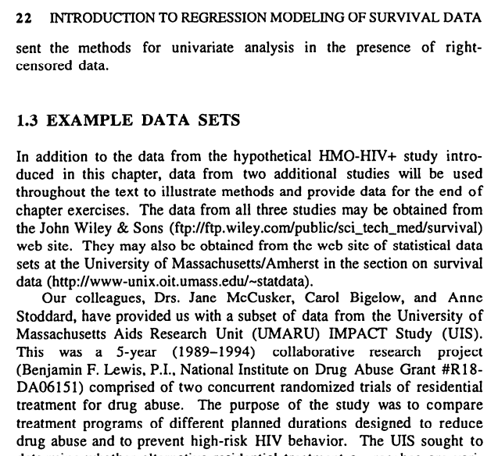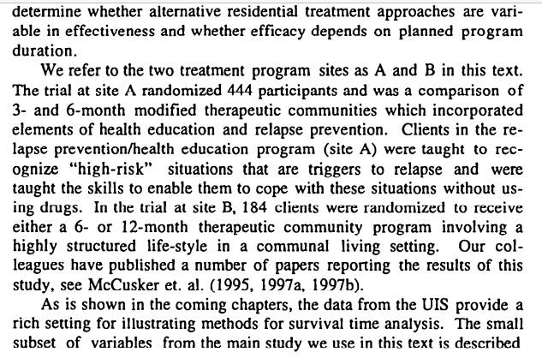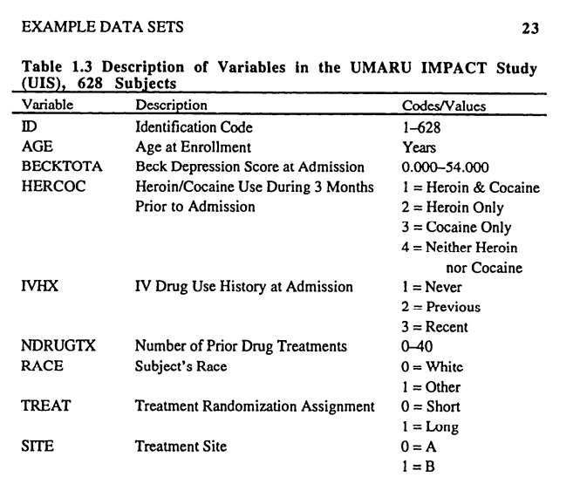

(二) 參考資料

1、海洛因及古柯鹼的傷害性:<https://zh.wikipedia.org/zh-tw/%E6%B5%B7%E6%B4%9B%E5%9B%A0>

2、海洛因:<https://antidrug.moj.gov.tw/cp-1215-4909-1.html>

3、古柯鹼 : <https://antidrug.moj.gov.tw/cp-1215-4913-1.html>

4、 靜脈注射比口服更讓人上癮；<https://www.thenewslens.com/article/105231>

5、 貝克憂鬱量表(師大附農) :[ww.tcavs.tc.edu.tw/upload](http://ww.tcavs.tc.edu.tw/upload)

6、John Wiley & Sons網站: ftp://[ftp.wiley.com/public/sci_tech_med/survival](http://ftp.wiley.com/public/sci_tech_med/survival)

7、麻省大學/阿默斯特分校統計數據集網站的復發數:<http://www-unix.oit.umass.edu/~statdata>

(三)

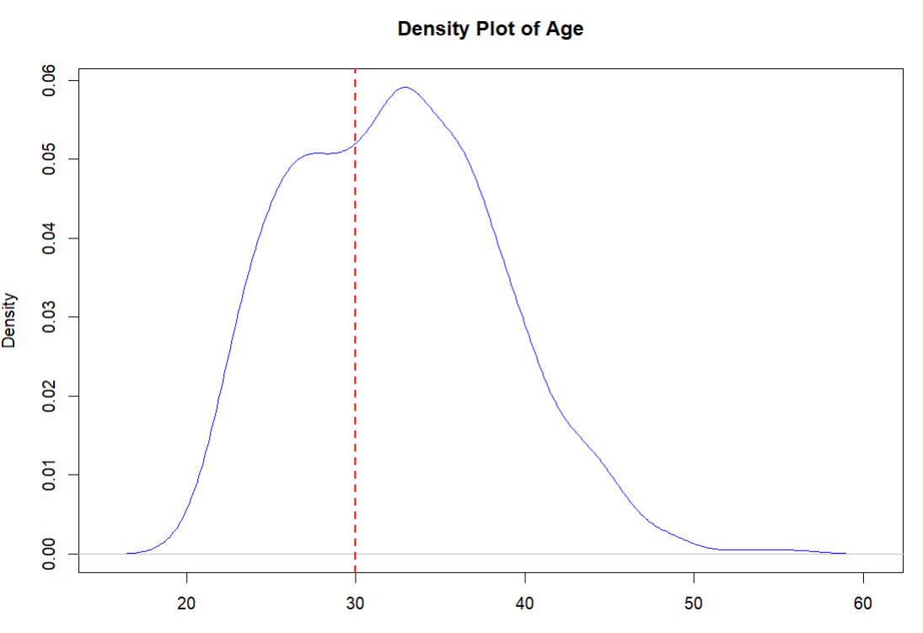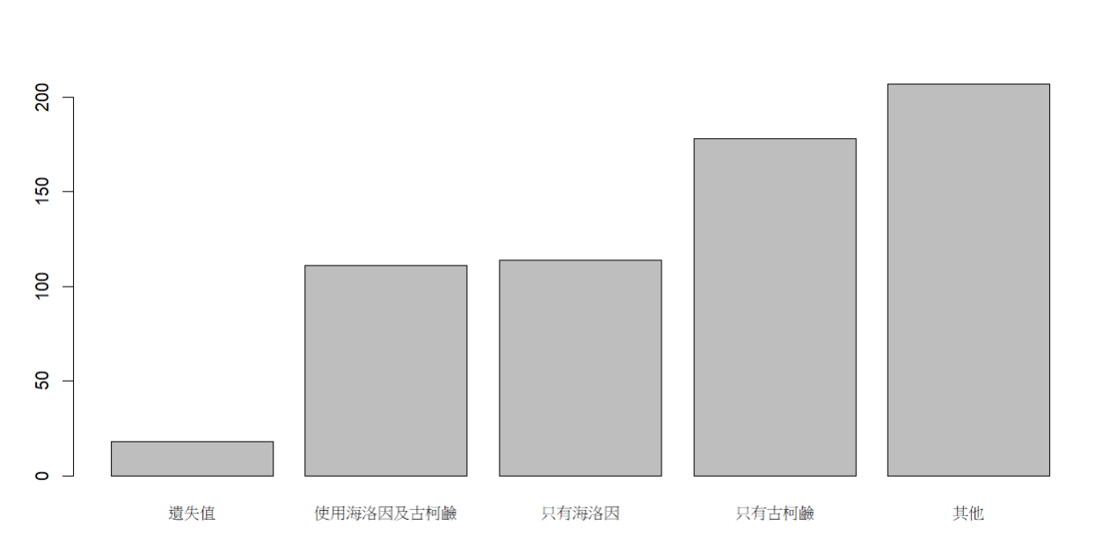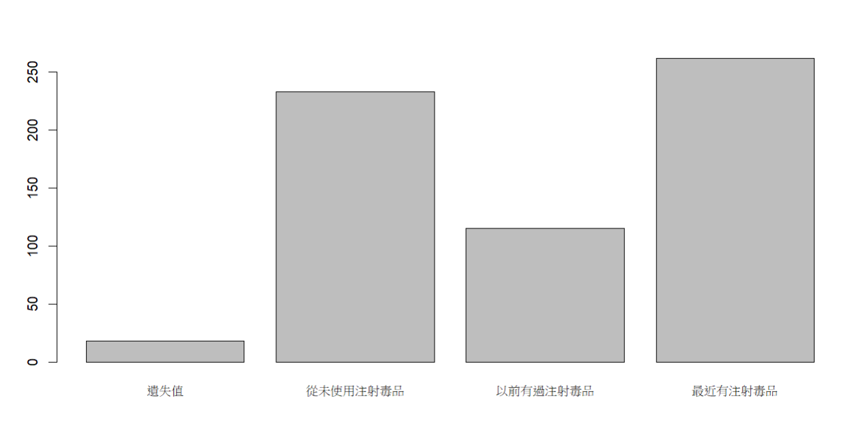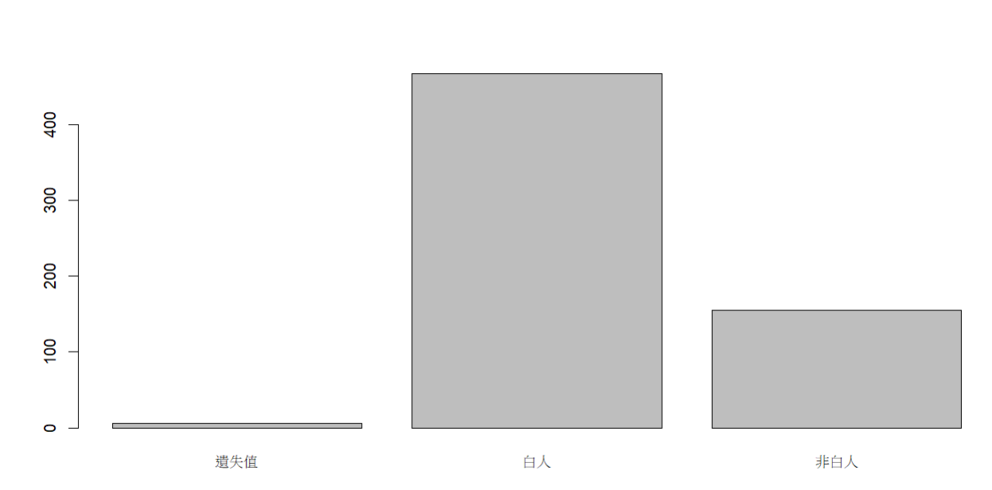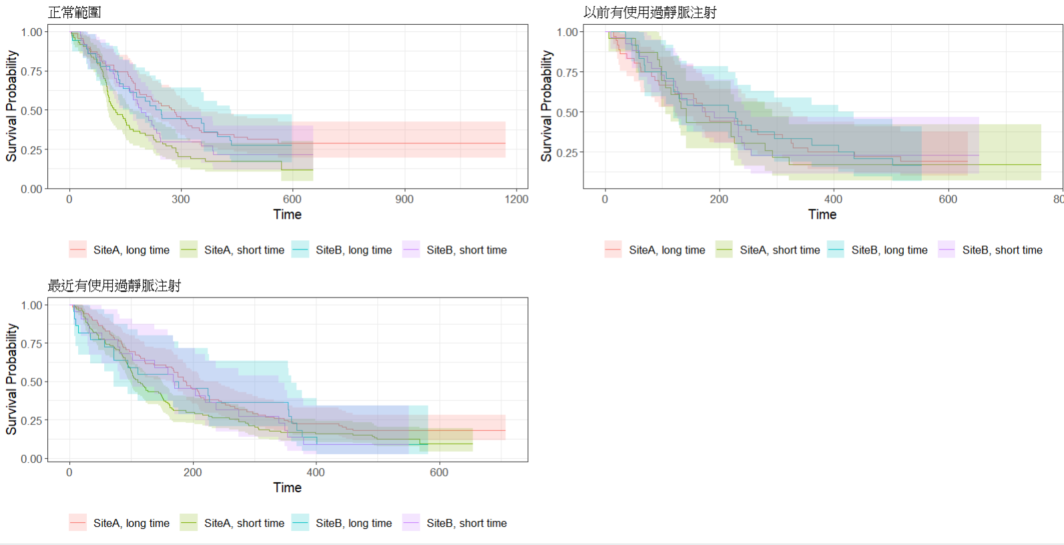

|  |  |  |  |
| --- | --- | --- | --- |
| 年齡族群 | 治療方案 | 樣本數量 | P-value |
| 未使用靜脈注射 | A 地區短時間 | 50 | 0.4 |
| A 地區長時間 | 58 |
| B 地區短時間 | 32 |
| B 地區長時間 | 26 |
| 以前有使用過靜脈注射 | A 地區短時間 | 19 | 1 |
| A 地區長時間 | 19 |
| B 地區短時間 | 20 |
| B 地區長時間 | 20 |
| 最近有使用過靜脈注射 | A 地區短時間 | 100 | 0.2 |
| A 地區長時間 | 73 |
| B 地區短時間 | 20 |
| B 地區長時間 | 20 |

|  |  |  |  |  |  |
| --- | --- | --- | --- | --- | --- |
|  | age | beck | ndrug | time | txtime |
| age | 1.0000000 | -0.03812119 | 0.19126117 | 0.07394205 | 0.08420747 |
| beck | -0.03812119 | 1.00000000 | 0.06611952 | -0.08241527 | -0.10367829 |
| ndrug | 0.19126117 | 0.06611952 | 1.00000000 | -0.13858554 | -0.04901958 |
| time | 0.07394205 | -0.08241527 | -0.13858554 | 1.00000000 | 0.47259052 |
| txttime | 0.08420747 | -0.10367829 | -0.04901958 | 0.47259052 | 1.00000000 |

Kruskal-Wail

Hercoc

|  |  |  |  |
| --- | --- | --- | --- |
| 变量 | 卡方值 (χ²) | 自由度 (df) | p值 |
| age | 77.309 | 3 | 5.618e-07 |
| ndrug | 89.089 | 3 | 2.568e-12 |
| time | 12.477 | 3 | 0.07843 |
| beck | 12.362 | 3 | 0.003948 |
| txtime | 1.8447 | 3 | 0.7062 |

Ivhx

|  |  |  |  |
| --- | --- | --- | --- |
| 变量 | 卡方值 (χ²) | 自由度 (df) | p值 |
| age | 31.854 | 3 | 5.618e-07 |
| ndrug | 57.002 | 3 | 2.568e-12 |
| time | 6.8035 | 3 | 0.07843 |
| beck | 13.344 | 3 | 0.003948 |
| txtime | 1.397 | 3 | 0.7062 |

X-SQUARE

|  |  |  |  |
| --- | --- | --- | --- |
| 變數組合 | X-ch | 自由度 | p-value |
| hercoc vs. status | 284.86 | 6 | <2.2e-16 |
| hercoc vs. race | 9.0798 | 3 | 0.02825 |
| hercoc × status | 6.6572 | 3 | 0.08366 |
| ivhx vs. race | 24.368 | 2 | 0.000005111 |
| ivhx vs. status | 12.308 | 2 | 0.002125 |

模型篩選過程

|  |  |  |  |  |
| --- | --- | --- | --- | --- |
| 模型 | 加入變數 | 模型比較 |  | P-value |
| 模型(一) | 治療方案 |  |  |  |
| 模型(二) | 年齡 | 模型(二)–模型(一) |  | 0.04031 |
| 模型(三) | 貝克量表 | 模型(三)–模型(一) |  | 0.0412 |
| 模型(四) | 是否使用海洛因及古柯鹼 | 模型(四)–模型(一) |  | 0.08558 |
| 模型(五) | 靜脈注射史 | 模型(五)–模型(一) |  | 0.003368 |
| 模型(六) | 藥物使用次數 | 模型(六)–模型(一) |  | 0.0003469 |
| 模型(七) | 人種 | 模型(七) - 模型(一) |  | 0.003396 |
| 模型(八) | 靜脈注射史 | 模型(六)–模型(八) |  | 0.05213 |
| 模型(九) | 人種 | 模型(六)–模型(九) |  | 0.01072 |
| 模型(十) | 年齡 | 模型(六)–模型(十) |  | 0.01194 |
| 模型(十一) | 貝克量表 | 模型(六)–模型(十一) |  | 0.01194 |
| 模型(十二) | 人種 | 模型(十)–模型(十二) |  | 0.8433 |
| 模型(十三) | 貝克量表 | 模型(十)–模型(十三) |  | 0.01194 |
| 模型(十四) | 治療方案| 藥物治療次數 | 模型(十二)–模型(十四) |  | 0.8433 |
| 模型(十五) | 治療方案| 人種 | 模型(十二)–模型(十五) |  | 0.00541 |
| 模型(十六) | 治療方案| 年齡 | 模型(十二)–模型(十六) |  | 0.1193 |

PH 假設

|  |  |  |  |
| --- | --- | --- | --- |
|  | X-SQUARE | 自由度 | p - value |
| 治療方案 | 3.54 | 3 | 0.32 |
| 人種 | 1.094 | 1 | 0.3 |
| 住院前藥物治療次  數 | 0.325 | 1 | 0.57 |
| 年齡 | 0.524 | 1 | 0.47 |
| 治療方案*人種 | 2.524 | 3 | 0.47 |